УТВЕРЖДЕНО
Генеральный директор
ОАО «Омский аэропорт»

____________/М.Л. Берман/

«27» июня 2013 г.

ДОКУМЕНТАЦИЯ О ЗАПРОСЕ ПРЕДЛОЖЕНИЙ

Открытый запрос предложений
в электронной форме № 86
на право заключить договор на поставку
системы дистанционного управления и мониторинга
ССО ОМИ

Омск-2013
Настоящая документация подготовлена в соответствии с Гражданским кодексом Российской Федерации, Федеральным законом от 8 июля 2011 г. №223-ФЗ «О закупках товаров, работ, услуг отдельными видами юридических лиц», Положением о закупках ОАО «Омский аэропорт».
ОАО «Омский аэропорт» (далее - Заказчик), Извещением №86, размещенным официальном сайте РФ по адресу www.zakupki.gov.ru. «27» июня 2013 года приглашает к участию в открытом запросе предложений в электронной форме на право заключить договор на поставку системы дистанционного управления и мониторинга ССО ОМИ (далее – запрос предложений).
Проведение запроса предложений обеспечивается оператором электронной площадки ООО «Аукционный Конкурсный Дом» на сайте www.a-k-d.ru в сети Интернет (далее Электронная площадка).
Все связанные с проведением запроса предложений документы и сведения направляются участниками закупки, Заказчиком, Оператором электронной площадки в форме электронных документов. Документы и сведения, направляемые в форме электронных документов, должны быть подписаны электронной цифровой подписью в соответствии с законодательством Российской Федерации.
Участником запроса предложений может быть любое юридическое лицо, независимо от организационно-правовой формы, формы собственности, места нахождения и места происхождения капитала либо любое физическое лицо, в том числе индивидуальный предприниматель, которые соответствуют требованиям, установленным в настоящей документации о запросе предложений.
Для получения доступа к участию в запросе предложений участники закупки должны пройти аккредитацию. Аккредитацию осуществляет Оператор электронной площадки. Порядок аккредитации, а также перечень документов и сведений, необходимых для получения аккредитации, определены на Электронной площадке.
До истечения срока окончания приема заявок на участие в запросе предложений Заказчик вправе внести изменения в извещение и (или) в документацию о запросе предложений, в том числе продлить срок окончания подачи заявок на участие в запросе предложений.
Изменения, вносимые в извещение о запросе предложений и (или) документацию о запросе предложений подлежат размещению на официальном сайте РФ в течение трех дней со дня принятия решения о внесении указанных изменений. В случае если указанные изменения размещены на сайте позднее чем за три дня до даты окончания подачи заявок на участие в запросе предложений, то срок подачи заявок на участие продлевается так, чтобы со дня размещения на сайте внесенных в извещение и (или) документацию о запросе предложений изменений до даты окончания подачи заявок на участие в запросе предложений такой срок составлял не менее чем три дня.

Заказчик вправе отказаться от проведения запроса предложений, а также завершить процедуру запроса предложений без заключения договора по его результатам в любое время. Извещение об отказе от проведения запроса предложений подлежит размещению на официальном сайте РФ.
Единственным официальным источником информации о ходе и результатах запроса предложений является официальный сайт РФ. Участники закупки самостоятельно должны отслеживать размещенные на таком сайте разъяснения и изменения документации о запросе предложений, информацию о принятых в ходе процедуры решениях Единой комиссии и Заказчика. Заказчик не несет ответственности за несвоевременное получение участником закупки информации с официального сайта РФ.
Участник закупки несет все расходы и риски, связанные с участием в процедуре запроса предложений. Заказчик не отвечает и не имеет обязательств по этим расходам независимо от характера проведения и результатов данной процедуры закупки.

1 | Предмет запроса предложений
 | Поставка системы дистанционного управления и мониторинга ССО ОМИ – 1 (одно) рабочее место.
2 | Требования к качеству и безопасности, характеристикам товара, его комплектации, к потребительским свойствам товара, к размерам, упаковке, отгрузке товара и иные требования, связанные с определением соответствия поставляемого товара потребностям Заказчика
Требования к качеству и безопасности, характеристикам товара, его комплектации, к потребительским свойствам товара, к размерам, упаковке, отгрузке товара, требования к производству монтажных и пуско-наладочных работ, а также иные требования, связанные с определением соответствия поставляемого товара потребностям Заказчика, определены в техническом задании №13 от 21 июня 2013 года. (Приложение №2 к Документации о запросе предложений в электронной форме № 86 от «27» июня 2013 г.).
Товар должен быть новым, не бывшим в употреблении, не прошедшим ремонт, в том числе восстановление, замену составных частей, восстановление потребительских свойств. Система должна обеспечивать дистанционное управление светосигнальным оборудованием аэропорта с КДП согласно своих технических характеристик и быть совместима с имеющимся у Заказчика оборудованием. Иметь сертификат МАК и лицензии на установленное программное обеспечение.
Гарантия на товар: Срок гарантии должен составлять не менее 24 месяцев с момента ввода Товара в эксплуатацию. В процессе гарантийной эксплуатации Поставщик должен обеспечить своевременное квалифицированное техническое обслуживание и ремонт товара. Все расходы на гарантийное обслуживание и ремонт товара в период действия гарантии несет Поставщик.
3 | Место, условия и сроки (периоды) поставки товара
Место поставки товара его монтаж и пуско-наладка: осуществляются по адресу РФ, 644103, г. Омск, ул. Транссибирская, 18.
Поставка товара в адрес Заказчика, его монтаж и пуско-наладка осуществляется силами и за счет средств Поставщика. Приемка товара производиться по месту поставки, согласно спецификации договора в рабочее время Заказчика.
Срок поставки товара: не более 60 календарных дней со дня поступления предоплаты на расчетный счет Поставщика (или вариант 2 – со дня подписания Договора).
Ввод Товара в эксплуатацию (монтаж и пуско-наладка) осуществляются в течение 14 календарных дней с момента поставки Товара Заказчику.
4 | Сведения о начальной (максимальной) цене договора
 | Максимальная цена договора составляет 3 739 075,00 (три миллиона семьсот тридцать девять тысяч семьдесят пять) рублей 00 копеек в том числе НДС.
5 | Порядок формирования цены договора
 | Цена договора формируется с учетом стоимости товара, расходов на доставку товара по адресу Заказчика, страхования, уплаты таможенных и иных сборов, работ по монтажу и пуско-наладке, налогов и других обязательных платежей.
6 | Форма, сроки и порядок оплаты товара
Оплата товара Заказчиком производится путем перечисления денежных средств на расчетный счет Поставщика в следующем порядке:
- авансовый платеж, в размере указанном Поставщиком, но не более 70% от общей цены договора, перечисляется на расчетный счет Поставщика в течение 14 банковских дней с момента выставления Поставщиком счета на предоплату;
- окончательный расчет осуществляется в течение 14 банковских дней после приемки Товара Заказчиком, подтвержденной подписанием товарной накладной и акта ввода Товара в эксплуатацию.
7 | Требования к участникам запроса предложений
В запросе предложений могут принять участие участники, соответствующие следующим требованиям:
1) соответствие участника закупки требованиям, устанавливаемым в соответствии с законодательством Российской Федерации к лицам, осуществляющим поставки товаров, являющихся предметом запроса предложений;
2) непроведение процедуры ликвидации, реорганизации участника закупки - юридического лица и отсутствие решения арбитражного суда о признании участника закупки юридического лица, индивидуального предпринимателя банкротом и об открытии конкурсного производства;
3) неприостановление деятельности участника закупки в порядке, предусмотренном Кодексом Российской Федерации об административных правонарушениях, на день подачи заявки на участие в запросе предложений;
4) отсутствие у участника закупки задолженности по начисленным налогам, сборам и иным обязательным платежам в бюджеты любого уровня или государственные внебюджетные фонды за прошедший календарный год, размер которой превышает двадцать пять процентов балансовой стоимости активов участника закупки по данным бухгалтерской отчетности за последний завершенный отчетный период. Участник закупки считается соответствующим установленному требованию в случае, если он обжалует наличие указанной задолженности в соответствии с законодательством Российской Федерации и решение по такой жалобе на день рассмотрения заявки на участие в запросе предложений не принято;
5) обладание участником закупки полной правоспособностью на участие в запросе предложение, заключение и исполнение договора по его результатам;
6) отсутствие сведений об участнике закупки в реестре недобросовестных поставщиков, предусмотренном статьей 5 Федерального закона 18 июля 2011 года №223-ФЗ «О закупках товаров, работ, услуг отдельными видами юридических лиц» и в реестре недобросовестных поставщиков, предусмотренном Федеральным законом от 21 июля 2005 года № 94-ФЗ «О размещении заказов на поставки товаров, выполнение работ, оказание услуг для государственных и муниципальных нужд»;
7) отсутствие у участника закупки просроченной дебиторской задолженности перед Заказчиком.
8 | Требования к содержанию, форме, оформлению и составу заявки на участие в запросе предложений
Требования к оформлению заявки:
Участник закупки должен подготовить заявку в строгом соответствии с требованиями настоящей документации, таким образом, чтобы заявка не содержала никаких условий, противоречащих требованиям документации.
Все документы заявки должны иметь четкий читаемый текст. Подчистки и исправления не допускаются, за исключением исправлений, скрепленных печатью и заверенных подписью участника закупки (уполномоченного лица). При оформлении документов в составе заявки на участие в запросе предложений в соответствии с ФОРМАМИ, установленными Приложение №1 к настоящей документации, все пункты таких форм подлежат обязательному заполнению, если иное не указано в самой форме.
Участник закупки имеет право подать только одну заявку.
Все суммы денежных средств в документах, входящих в заявку, должны быть выражены в российских рублях.
Заявка действительна в течение срока, указанного участником закупки в тексте заявки, однако в любом случае этот срок не должен быть менее чем 30 календарных дней со дня, следующего за днем подведения итогов запроса предложений. В течение этого времени участник сохраняет все условия, предложенные в своей заявке.

Все документы, входящие в состав заявки на участие в запросе предложений должны быть предоставлены участником закупки через электронную площадку в отсканированном виде в доступном для прочтения формате (предпочтительнее формат *.pdf, формат: один файл – один документ). Все файлы заявки на участие в запросе предложений должны иметь наименование либо комментарий, позволяющие идентифицировать содержание файла заявки на участие в запросе предложений, с указанием наименования документа, представленного данным файлом.

Заявка должна содержать следующие документы:
- Копии учредительных документов участника (для юридических лиц), а также всех изменений, внесенных в них, копии соответствующих свидетельств о регистрации изменений в учредительные документы (свидетельств о внесении в Единый государственный реестр юридических лиц записи о внесении изменений в учредительные документы).
- Копию свидетельства о государственной регистрации юридического лица.
- Копию свидетельства о государственной регистрации физического лица в качестве индивидуального предпринимателя.
- Копию паспорта (для физических лиц).
- Выписку из Единого государственного реестра юридических лиц, содержащую сведения об участнике закупки, датированную не ранее 1 месяца до даты размещения извещения о проведении запроса предложений (для юридических лиц).
- Выписку из Единого государственного реестра индивидуальных предпринимателей, содержащую сведения об участнике закупки, датированную не ранее 1 месяца до даты размещения извещения о проведении запроса предложений (для физических лиц).
- Копию свидетельства о постановке на учет в налоговом органе.
- Копию уведомления о возможности применения участником закупки упрощенной системы налогообложения (для участников закупки, применяющих ее).
- Копии документов, подтверждающих полномочия лица на осуществление действий от имени участника закупки - юридического лица, (копия решения компетентного органа о назначении, приказа о назначении физического лица на должность, в соответствии с которым такое физическое лицо обладает правом действовать от имени участника закупки без доверенности (далее - руководитель). В случае если от имени участника закупки действует иное лицо, заявка должна содержать также копию доверенности на осуществление действий от имени участника закупки. В случае если указанная доверенность подписана лицом, уполномоченным руководителем участника закупки, заявка должна содержать также копии документов, подтверждающих полномочия такого лица.
- Письмо-заявку на участие в запросе предложений в строгом соответствии с Формой 1 (Приложение 1 к документации о запросе предложении) и непосредственные приложения к нему:
- предложение участника запроса предложений в строгом соответствии с Формой 2 (Приложение 1 к документации о запросе предложении);
- сведения об участнике запроса предложений в строгом соответствии с Формой 3 (Приложение 1 к документации о запросе предложении).
- Документы, подтверждающие квалификацию участника закупки:
- Оригинал справки о наличии опыта поставки систем дистанционного управления и мониторинга светосигнального оборудования за период 2011-2013 гг. в соответствии с Формой 4 (Приложение 1 к документации о запросе предложении);
- Оригинал справки об участии участника закупки в судебных разбирательствах за период 2011-2013 гг. в соответствии с Формой 5 (Приложение 1 к документации о запросе предложении).
9 | Требования к описанию участниками запроса предложений поставляемого товара, который является предметом закупки, его функциональных характеристик (потребительских свойств), его количественных и качественных характеристик
 | Описание участниками запроса предложений поставляемого товара, его количественных и качественных характеристик, сопутствующих монтажных и пуско-наладочных работ, должно производиться в строгом соответствии с Формой 2.
10 | Порядок, место, дата начала, дата и время окончания срока подачи заявок на участие в запросе предложений

Место и порядок подачи заявок:

Для участия в запросе предложений участник закупки должен пройти аккредитацию на Электронной площадке ООО «Аукционный Конкурсный Дом» на сайте www.a-k-d.ru в сети Интернет.

Заявка на участие в запросе предложений направляется участником закупки Оператору электронной площадки в форме электронного документа (с подписью ЭЦП).

Дата начала подачи заявок: «28» июня 2013 г.

Дата и время окончания подачи заявок: «08» июля 2013 г. 17 часов 30 минут (московского времени).

Порядок подачи заявок:
Участник закупки, подавший заявку на участие в запросе предложений, вправе отозвать заявку не позднее окончания срока подачи заявок, направив об этом уведомление Оператору электронной площадки.
Прием заявок на участие в запросе предложений заканчивается не позднее даты и времени, указанных в настоящей документации.
11 | Формы, порядок, дата начала и дата окончания срока предоставления участникам закупки, разъяснений положений документации
 | Потенциальный участник закупки вправе направить по электронной почте, указанной в извещении о проведении запроса предложений, запрос о разъяснении положений документации о запросе предложений в свободной форме на русском языке не позднее 3 рабочих дней до дня окончания срока подачи заявок. Заказчик вправе разместить на официальном сайте РФ ответ на данный запрос с «28» июня 2013 г. по «08» июля 2013 г.
12 | Место, дата, порядок рассмотрения заявок и подведения итогов запроса предложений
Рассмотрение заявок на участие в запросе предложений производится Единой комиссией по размещению заказов в рамках отборочного и оценочного этапов (стадий) в соответствии с п. 5.6.9. Положением о закупках ОАО «Омский аэропорт». Данное Положение размещено на официальном сайте РФ.
Отборочная стадия совмещаться с оценочной стадией с оформлением общего протокола подведения итогов запроса предложений, но в любом случае заявки потенциальных участников, которым отказано в допуске к участию в запросе предложений, не подлежат оценке.
По итогам отборочной стадии Единая комиссия по размещению заказов в отношении каждого участника принимает решение о допуске к дальнейшему участию в запросе предложений либо об отказе в допуске по следующим основаниям:
а) несоответствие заявки по составу, содержанию и оформлению;
б) предоставление участником закупки в составе заявки недостоверных сведений;
в) несоответствие участника закупки требованиям документации о запросе предложений;
г) несоответствие товаров, работ, услуг (далее продукции) и (или) договорных условий, указанных в заявке на участие в запросе предложений, требованиям документации о запросе предложений;
д) превышение предложения по цене договора/цене за единицу продукции, являющейся предметом закупки, содержащегося в заявке на участие в запросе предложений, над начальной (максимальной) ценой договора/ценой за единицу продукции, установленных Заказчиком;
е) несоответствие размера, формы, условий или порядка предоставления обеспечения заявки;
ж) в случае установления факта подачи одним участником двух и более заявок на участие в запросе предложений в отношение одного предмета (лота), кроме случая подачи альтернативных предложений, все такие заявки данного участника отклоняются;
з) Единая комиссия по размещению заказов в целях борьбы с демпингом при обнаружении предложений, стоимость которых ниже 10 процентов начальной (максимальной) цены договора, указанной в извещении о проведении запроса предложений, имеет право запросить дополнительные разъяснения порядка ценообразования и обоснованности такого снижения цены у участника запроса предложений. При отсутствии обоснованных разъяснений или если по итогам проведенного анализа, предоставленных разъяснений, Единая комиссия по размещению заказов пришла к обоснованному выводу о невозможности участника исполнить договор на предложенных им условиях, возможно принятие решения об отклонении данной заявки на участие в запросе предложений;
и) в случае если подавшие заявки участники удовлетворяют любому из следующих условий:
- в состав участников (акционеров) компаний, подавших заявки, входят одни и те же лица (юридические либо физические), и их совокупная доля превышает пятьдесят процентов общего количества голосов, приходящихся на голосующие акции (доли) в уставном (складочном) капитале каждой компании, подавшей заявку;
- одна из компаний, подавших заявку, владеет более чем пятидесятью процентами общего количества голосов, приходящихся на голосующие акции (доли) в уставном (складочном) капитале другой компании, подавшей заявку;
- одно и то же физическое или юридическое лицо осуществляет функции единоличного исполнительного органа в двух и более компаниях, подавших заявки;
- более чем пятьдесят процентов количественного состава коллегиального исполнительного органа и (или) совета директоров (наблюдательного совета) двух и более компаний, подавших заявки, составляют одни и те же физические лица;
от них должна быть представлена одна единая заявка, в противном случае Единая комиссия по размещению заказов имеет право отклонить все поступившие от данной группы лиц заявки;
к) наличие у участника закупки просроченной дебиторской задолженности перед Заказчиком.
Оценка заявок на участие в запросе предложений осуществляется Единой комиссией по размещению заказов в соответствии с порядком и критериями, установленными в настоящей документации о запросе предложений.
Итоги запроса предложений будут подведены «15» июля 2013 года по адресу: РФ, 644103, г. Омск, ул. Транссибирская, 7.
13 | Критерии оценки и сопоставления заявок на участие в открытом запросе предложений
Наименование критерия | Значимость  критерия, % | Максимальное значение баллов
1.Цена договора | 50 | 100
2. Размер аванса | 20 | 100
3.Квалификация участника: | 20 | 100
3.1. Опыт поставки систем дистанционного управления и мониторинга светосигнального оборудования за период 2011-2013 гг. |  | Экспертная оценка от 0 до 60 баллов
3.2. Участие участника закупки в судебных заседания  по арбитражным делам об исполнении договорных обязательств в качестве ответчика за 2011-2013гг. |  | Экспертная оценка от 0 до 40 баллов
4. Срок поставки товара | 10 | 100

14 | Порядок оценки и сопоставления заявок на участие в запросе предложений

Рейтинг представляет собой оценку в баллах, получаемую по результатам оценки по критериям.

Дробное значение рейтинга округляется до двух десятичных знаков после запятой по математическим правилам округления.

Значимость критериев определяется в процентах. При этом для расчетов рейтингов применяется коэффициент значимости, равный значению соответствующего критерия в процентах, деленному на 100.

Оценка заявок производится на основании критериев оценки, их содержания и значимости, установленных в настоящей документации.

Сумма значимостей критериев оценки заявок, установленных в настоящей документации, составляет 100 процентов.

Для оценки заявки осуществляется расчет итогового рейтинга по каждой заявке. Итоговый рейтинг заявки рассчитывается путем сложения рейтингов по каждому критерию оценки заявки, установленному в настоящей документации, умноженных на их значимость.

Присуждение каждой заявке порядкового номера по мере уменьшения степени выгодности содержащихся в ней условий исполнения договора производится по результатам расчета итогового рейтинга по каждой заявке.

Заявке, набравшей наибольший итоговый рейтинг, присваивается первый номер.

Оценка заявок по критерию «цена договора»

Рейтинг, присуждаемый заявке по критерию «цена договора» определяется по формуле:

A max - A i

Ra i = ----------------------- x 100, где:

A max

Ra i - рейтинг, присуждаемый i-й заявке по указанному критерию;

A max - максимальная цена договора, установленная в документации о запросе предложений;

A i - предложение i-го участника запроса предложений.

Для расчета итогового рейтинга по заявке рейтинг, присуждаемый этой заявке по критерию «цена договора» умножается на соответствующую указанному критерию значимость.

При оценке заявок по критерию «цена договора» лучшим условием исполнения договора по указанному критерию признается предложение участника запроса предложений наименьшей ценой договора.

Оценка заявок по критерию «размер аванса»

Рейтинг, присуждаемый заявке по критерию «размер аванса» определяется по формуле:

A max - A i

Ra i = ----------------------- x 100, где:

A max

Ra i - рейтинг, присуждаемый i-й заявке по указанному критерию;

A max – максимальный размер аванса, установленный в документации о запросе предложений;

A i - предложение i-го участника запроса предложений.

Для расчета итогового рейтинга по заявке рейтинг, присуждаемый этой заявке по критерию «размер аванса» умножается на соответствующую указанному критерию значимость.

При оценке заявок по критерию «размер аванса» лучшим условием исполнения договора по указанному критерию признается предложение участника запроса предложений наименьшим размером аванса.

Оценка заявок по критерию «квалификация участника»

Для оценки заявок по критерию «квалификация участника» каждой заявке выставляется значение от 0 до 100 баллов.

Рейтинг, присуждаемый заявке по критерию «квалификация участника», определяется как среднее арифметическое оценок в баллах всех членов Единой комиссии по размещению заказов, присуждаемых этой заявке по указанному критерию. В случае применения показателей рейтинг, присуждаемый i-й заявке по критерию «квалификация участника», определяется по формуле:

Rb_{i} = В^{i}₁ +В^{i}₂ +…+В^{i}_{k} , где:

Rb_{i} – рейтинг, присуждаемый i-й заявке по указанному критерию;

В^{i}_{k} – значение в баллах (среднее арифметическое оценок в баллах всех членов Единой комиссии по размещению заказов), присуждаемое комиссией i-й заявке по k-му показателю, где к – количество установленных показателей.

Для получения оценки (значения в баллах) по критерию (отдельному показателю) для каждой заявки вычисляется среднее арифметическое оценок в баллах, присвоенных всеми членами Единой комиссии по критерию (отдельному показателю).

Для получения итогового рейтинга по заявке рейтинг, присуждаемый этой заявке по критерию «квалификация участника», умножается на соответствующую указанному критерию значимость.

Для оценки заявок по указанному критерию участником закупки в заявке должны быть представлены документы, подтверждающие его квалификацию в соответствии с требованиями настоящей документации о запросе предложений. При отсутствии в заявке соответствующих документов участнику закупки присваивается 0 баллов по указанному критерию.

Оценка заявок по критерию «срок поставки товара»

Показатели для оценки предложения участника закупки по критерию «срок поставки товара»: единица измерения срока — календарные дни.

Заявке участника закупки с наименьшим сроком поставки товара присваивается максимальное значение баллов.

Баллы по остальным претендентам рассчитываются по формуле: наименьший срок/ срок претендента х 100

Для получения итогового рейтинга по заявке рейтинг, присуждаемый этой заявке по критерию «срок поставки товара», умножается на соответствующую указанному критерию значимость.
15 | Размер, порядок и срок предоставления обеспечения заявки на участие в запросе предложений
 | Обеспечение заявки не требуется.
16 | Срок, в течение которого участник закупки, предложение которого признано лучшим, должен подписать проект договора
Договор подписывается Заказчиком и победителем закупочной процедуры или единственным участником процедуры закупки.
Договор заключается путем объединения исходного проекта договора (условий договора), приведенного в документации закупочной процедуры, и лучшего предложения участника процедуры закупки, либо единственного участника процедуры закупки.
Между Заказчиком и контрагентом, могут проводиться преддоговорные переговоры, направленные на уточнение мелких и несущественных условий договора.

В течение 10 календарных дней со дня размещения на официальном сайте РФ протокола победитель процедуры закупки или единственный участник процедуры закупки обязан самостоятельно заполнить проект договора (Приложение №3 к настоящей документации), подписать договор со своей стороны и представить все экземпляры подписанного договора Заказчику по адресу: 644103 г. Омск, ул. Транссибирская, 7 (отдел закупок).
17 | Указание на ответственность участника закупки, в случае победы в запросе предложений и уклонения от заключения договора
Победитель, единственный допущенный или единственный участник процедуры закупки признается уклонившимся от заключения договора в следующих случаях:
- направление Заказчику прямого письменного отказа от подписания договора;
- непредоставление подписанного участником договора в предусмотренный для этого в документации закупочной процедуры срок;
- непредоставление обеспечения исполнения обязательств по договору в соответствии с условиями, установленными в документации закупочной процедуре до подписания договора (кроме случая предоставления такого обеспечения после подписания договора);
- предъявление при подписании договора встречных требований по условиям договора, в противоречие ранее установленным в документации закупочной процедуры и (или) в заявке такого участника, а также достигнутым в ходе преддоговорных переговоров условиям.
При уклонении лица, с которым заключается договор, от подписания такого договора, Заказчик вправе по собственному выбору применить одно или несколько следующих действий:
- обратиться в суд с иском о понуждении такого лица заключить договор и (или) о возмещении убытков, причиненных уклонением от заключения договора;
- удержать обеспечение заявки такого лица;
- направить предложение о включении сведений о таком лице в реестр недобросовестных Поставщиков в соответствующий орган.
В случае отказа участника закупки, чье предложение было признано лучшим от подписания договора, Заказчик вправе обратиться с предложением о заключении договора к участнику, занявшему второе место, затем — третье место и так далее.
18 | Размер, порядок и срок предоставления обеспечения исполнения договора и возврата такого обеспечения
 | Обеспечение исполнения договора не требуется.
Приложение №1 к документации о запросе предложений

ФОРМА 1
на бланке организации
ОАО «Омский аэропорт»
Россия, 644103, г. Омск,
ул. Транссибирская, д. 7

ПиСЬМО – Заявка
на участие в открытом запросе предложений на право заключить договор
на поставку, монтаж и пуско-наладку
системы дистанционного управления и мониторинга ССО ОМИ

Изучив документацию о запросе предложений на право заключить договор на поставку системы дистанционного управления и мониторинга ССО ОМИ на 1 (одно) рабочее место и применимые к данному запросу предложений требования и правила _____________________________________________________________________________________,
(полное наименование Участника с указанием организационно-правовой формы)
зарегистрированное по адресу ___________________________________________________________,
^{(юридический адрес Участника)}
сообщает о согласии участвовать в запросе предложений на условиях, установленных в документации о запросе предложений №86 от «27» июня 2013 года и направляет данное письмо – заявку на участие в запросе предложений.

Настоящим гарантируем, что:
- ________ (наименование участника запроса предложений) не находится в стадии ликвидации, реорганизации юридического лица и в отношении организации отсутствует решения арбитражного суда о признании банкротом и об открытии конкурсного производства;
- деятельность ________ (наименование участника запроса предложений) не приостановлена в порядке, предусмотренном Кодексом Российской Федерации об административных правонарушениях на день подачи заявки на участие в запросе предложений;
- ________ (наименование участника запроса предложений) не имеем задолженности по начисленным налогам, сборам и иным обязательным платежам в бюджеты любого уровня или государственные внебюджетные фонды за год, предшествующий году проведения настоящего запроса предложений, размер которой превышает 25% балансовой стоимости активов по данным бухгалтерской отчетности за последний завершенный отчетный период;
- сведения и информация, предоставленные в настоящей Заявке достоверны.
Настоящее письмо – заявка имеет правовой статус оферты и действует до ____.____.2013 г.
С условиями и формой проекта договора поставки, установленной Приложением №3 к документации о запросе предложений №86 от 27.06.2013 г., согласны.
Обязуемся, в случае признания нас победителем или единственным участником запроса предложений, подписать и предоставить в адрес Заказчика договор на поставку системы дистанционного управления и мониторинга ССО ОМИ на 1 (одно) рабочее место в соответствии с требованиями, установленными пунктом 16 документацией о запросе предложений №86 от 27.06.2013 г.
Настоящее письмо – заявка дополняется следующими документами, включая неотъемлемые приложения в соответствии с описью:
- Предложение участника запроса предложений, на _______ листах.
- Сведения об участнике запроса предложений, на ______листах.

_________________________ ________________ /_________/
^{(должность) М.П. (подпись)} ^{Ф.И.О.}
Инструкции по заполнению письма-заявки:
1. Данные инструкции не следует воспроизводить в документах, подготовленных участником закупки.
2. Участник закупки присваивает письму-заявке на участие в запросе предложений дату и номер в соответствии с принятыми у него правилами документооборота.
3. Участник закупки должен указать свое полное наименование (с указанием организационно-правовой формы и юридического адреса).
4. Участник закупки должен указать срок действия письма – заявки на участие в запросе предложений согласно требованиям п. 8 документации о проведении запроса предложений.
5. Участник закупки должен перечислить все прилагаемые документы, определяющие суть его письма – заявки на участие в запросе предложений.
6. Письмо-заявка должно быть подписано руководителем или уполномоченным им лицом и скреплено печатью.
ФОРМА 2

Приложение №1 к письму – заявке на участие в запросе предложений

предложение УЧАСТНИКА ЗАПРОСА ПРЕДЛОЖЕНИЙ

_________________________________________________________________________________,
(полное наименование Участника закупки с указанием организационно-правовой формы)
предлагает заключить Договор на _______________________________ на нижеприведенных условиях:

Наименование товара, торговая/товарная марка, модель
Страна происхождения, предприятие-изготовитель
Подробные характеристики товара, комплектация. | Количество
Рабочее место системы _______________ в составе (заполнить все строки в соответствии с требованиями Приложения №2 к Документации)
1. Системный блок с характеристиками:
2.
3.
4.
5.
6.
7.
8.
Коммуникационный шкаф _____________ системы _________ в составе:
1.
2.
3.
4.
5.
Габариты коммуникационного шкафа:
Год изготовления
Срок службы, лет
Дополнительная информация | Заполняется при необходимости
Кол-во товара, шт.
Цена договора, руб.
Размер аванса, руб.
Срок поставки товара (выбрать один из вариантов, ненужное удалить). | _____ календарных дней со дня поступления предоплаты на расчетный счет Поставщика.  (или  _____ календарных дней с момента заключения договора.)
Срок проведения монтажа и пуско-наладки составляет | ________календарных дней со дня поставки Товара Заказчику.
Срок предоставления гарантии качества. | _____ месяцев с момента ввода товара в эксплуатацию.
Условия исполнения обязательств по гарантийному обслуживанию и ремонту поставляемого товара (сведения о сервисном центре и/или квалифицированных (сертифицированных) специалистах, привлекаемых для обеспечения оперативного обслуживания и ремонта поставляемого товара) (описание).

_________________________ ________________ /_________/
(должность) М.П. (подпись) Ф.И.О.
«___» ____________ 2013 г
ФОРМА 3

Приложение №2 к письму - заявке на участие в запросе предложений
__________________________________________

Сведения об участнике запроса предложений

Фирменное наименование участника запроса предложений (полное и сокращенное)
Организационно-правовая форма участника запроса предложений

Место нахождения (юридический адрес) участника запроса предложений
Почтовый адрес участника запроса предложений
ИНН участника запроса предложений
КПП участника запроса предложений

ОГРН участника запроса предложений

Банковские реквизиты | Наименование банка
Банковские реквизиты | Расчетный счет
Банковские реквизиты | Корреспондентский счет
Банковские реквизиты | Код БИК
Телефон, факс

Адрес электронной почты

Ф.И.О. контактного лица

_________________________ ________________ /_________/
(должность) М.П. (подпись) ^{Ф.И.О.}
«___» ____________ 2013 г
ФОРМА 4

Справка
о наличии опыта поставки систем дистанционного управления и мониторинга светосигнального оборудования за период 2011-2013 гг.

Наименование участника открытого запроса предложений:___________________________________

№  п/п | Реквизиты договора  (номер, дата заключения) | Заказчик  (наименование, адрес) | Предмет договора | Сумма договора, руб.
2011 год
1.
2.
3.
…
2012 год
1.
2.
3.
…
2013 год
1.
2.
3.
…
ИТОГО:

_________________________ ________________ /_________/
(должность) М.П. (подпись) ^{Ф.И.О.}

«___» ____________ 2013 г
ФОРМА 5

Справка

об участие участника закупки в судебных заседания по арбитражным делам об исполнении договорных обязательств в качестве ответчика за 2011-2013гг.

Наименование участника запроса предложений _____________________________________________

Год | Наименование организации (истца, т. е. другой стороны), основание и предмет иска | Оспариваемая сумма  (текущая стоимость, рублей) | Решение в ПОЛЬЗУ  или ПРОТИВ  участника ОЗП

_________________________ ________________ /_________/
(должность) М.П. (подпись) ^{Ф.И.О.}
«___» ____________ 2013 г

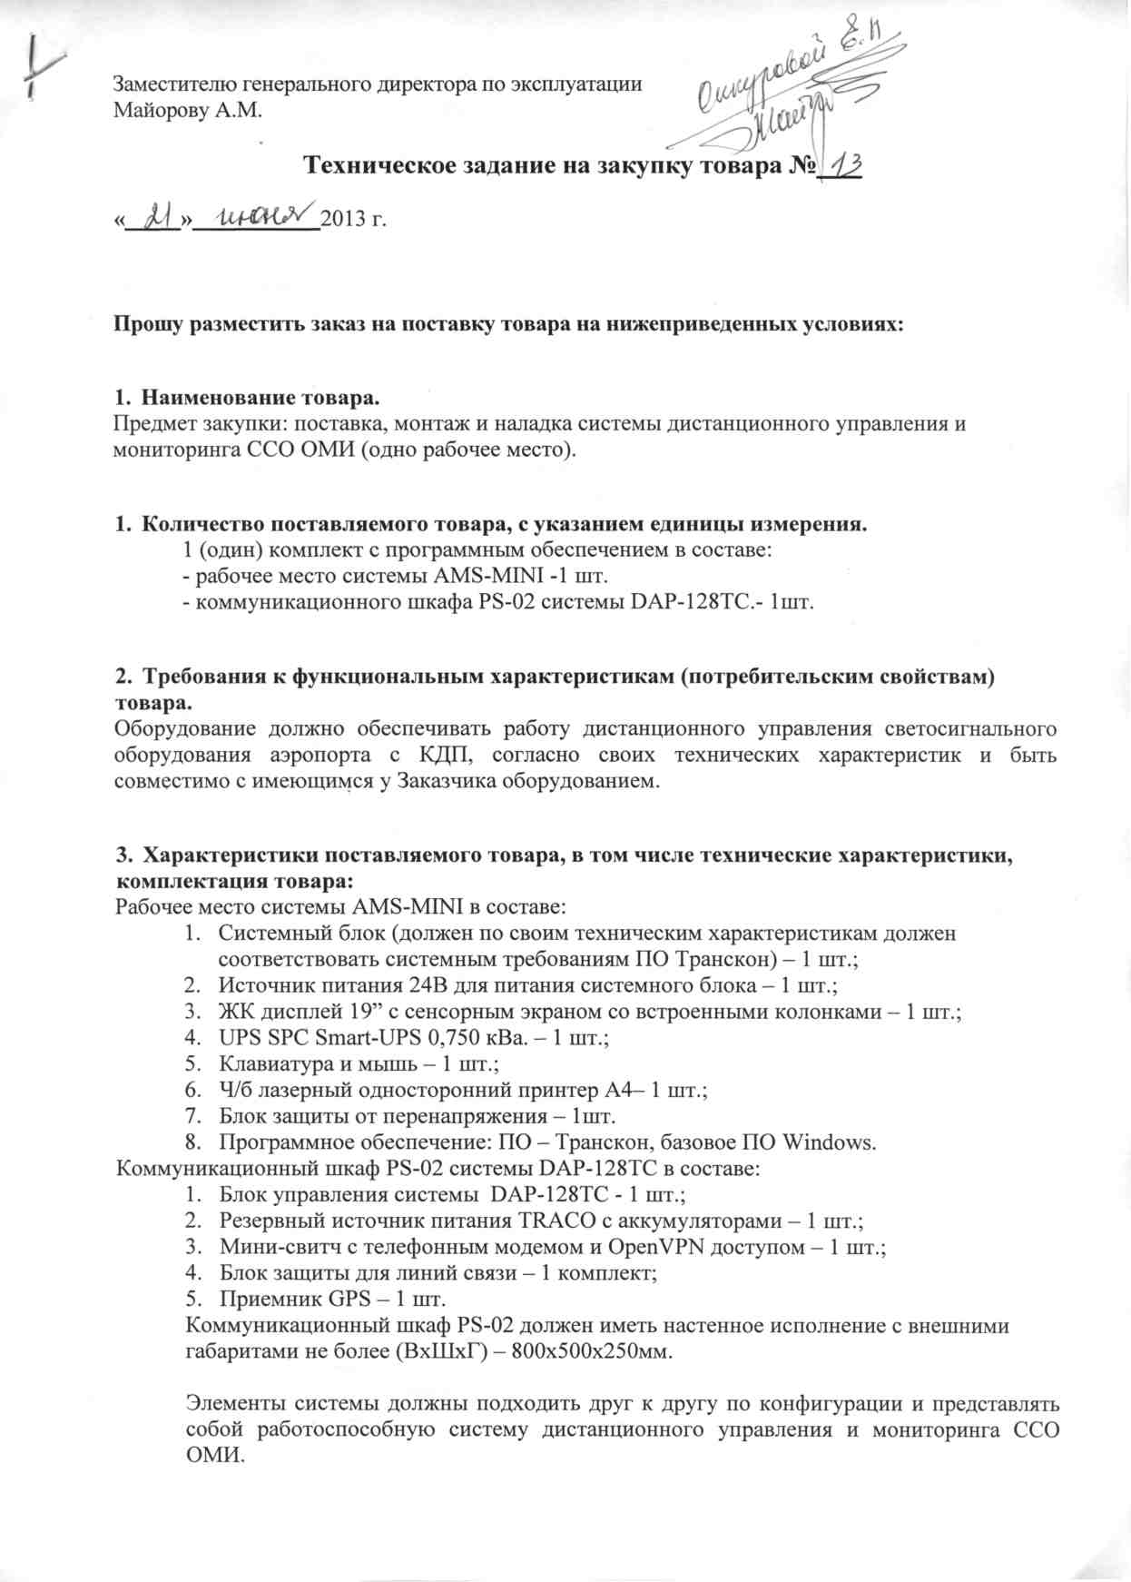
Приложение №2 к документации о запросе предложений

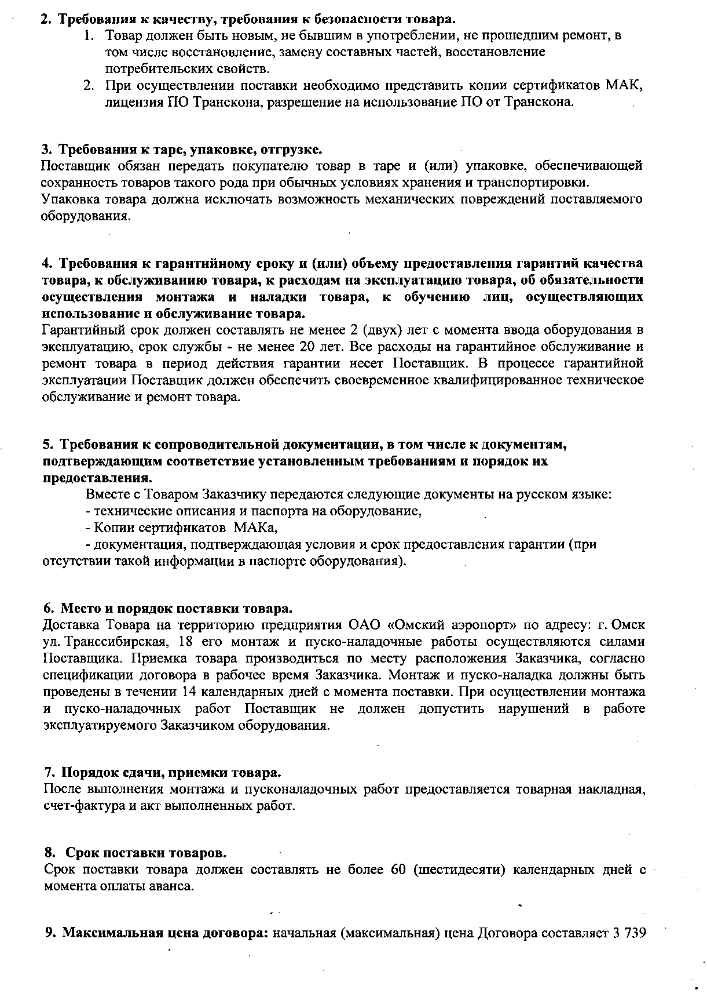
акта ввода системы в эксплуатацию.

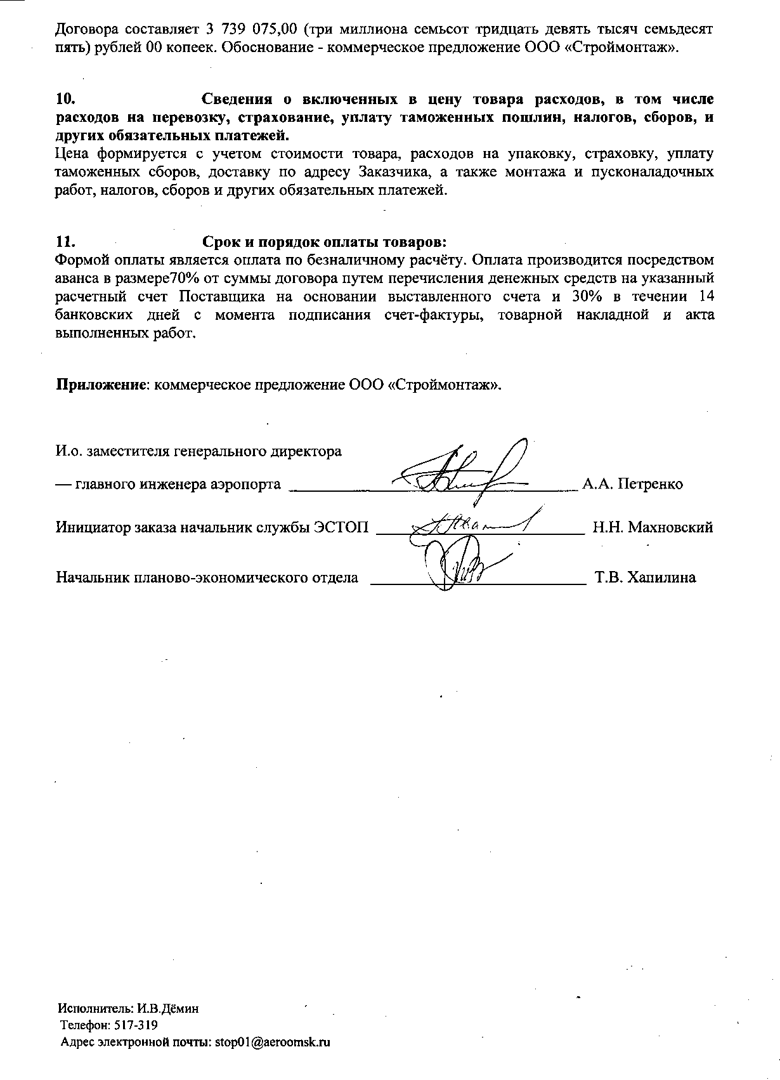

Приложение №3 к документации о запросе предложений

Договор поставки № ____
город Омск «____» ________ 2013 г.

______________________________________________________________________________________,
(полное наименование Поставщика)
именуемый в дальнейшем «Поставщик», в лице _____________________________________________,
^{(должность, Ф.И.О.)}
действующего на основании _____________________________________________________________,
(Устава, Положения, Приказа, доверенности и т.д.)
с одной стороны, и Открытое акционерное общество «Омский аэропорт», именуемое в дальнейшем «Покупатель», в лице генерального директора Бермана Михаила Львовича, действующего на основании Устава, с другой стороны, далее именуемые по тексту договора «Стороны», а по отдельности «Сторона», заключили настоящий Договор о нижеследующем:

1. ПРЕДМЕТ ДОГОВОРА.
1.1. В соответствии с настоящим договором Поставщик принимает на себя обязательства по поставке системы дистанционного управления и мониторинга ССО ОМИ на 1 (одно) рабочее место (далее - товар), произвести монтаж и пуско-наладку системы, а Поставщик – обязуется принять и оплатить товар в соответствии с условиями настоящего Договора.
1.2. Наименование Товара, его технические характеристики, комплектация, количество и цена, определены сторонами в спецификации (приложение №1 к настоящему договору).
1.3. Покупатель производит приемку товара и результатов работ, а также осуществляет их оплату в порядке и в соответствии с условиями настоящего договора.
1.4. Поставщик гарантирует Покупателю, что товар, поставляемый по настоящему договору, принадлежит ему на праве собственности, не заложен, не арестован, не является предметом требования третьих лиц.
1.5. Условия настоящего договора определены в соответствии с объявленными результатами открытого запроса предложений (протокол №________ от __.__2013 г).

2. СРОКИ И УСЛОВИЯ ПОСТАВКИ ТОВАРА.
2.1. Поставка товара осуществляется по адресу: РФ, 644103, г. Омск, ул. Транссибирская, 18.
2.2. Срок поставки товара, составляет _____ календарных дней со дня поступления предоплаты на расчетный счет Поставщика (или вариант 2 – со дня подписания Договора).
2.3. Срок проведения монтажа и пуско-наладочных работ составляет____ календарных дней со дня поставки Товара Заказчику и подписания сторонами акта ввода Товара в эксплуатацию.
2.4. Поставщик имеет право досрочной поставки товара, при этом Поставщик обязуется, уведомить Покупателя о поставке не позднее, чем за 5 (пять) рабочих дней до начала отгрузки товара.
2.5. Организация поставки товара в адрес Покупателя производится Поставщиком, стоимость доставки по адресу Покупателя оплачивается Поставщиком.
2.6. Товар поставляется в таре и упаковке, обеспечивающей сохранность товара от повреждения при транспортировке.
2.6. Обязанность Поставщика по поставке Товара считается исполненной с момента приемки Товара Покупателем по товарной накладной и подписания сторонами акта ввода Товара в эксплуатацию.
2.7. В день отгрузки Товара Поставщик направляет письменное уведомление об этом Покупателю. Контактное лицо - Самсонов Вячеслав Константинович, тел (3812) 517-381. Контактное лицо со стороны Поставщика ____________________, тел. ________________.
2.8. Право собственности на Товар, а так же риск его случайной гибели или случайного повреждения переходит с Поставщика к Покупателю с момента фактического получения Товара и оформления соответствующих документов, указанных в п. 2.9.настоящего Договора.
2.9. При передаче Товара Поставщик обязуется передать Покупателю всю товаросопроводительную документацию:
- товарную накладную;
- счет-фактуру (при наличии НДС у Поставщика);
- технические описания и паспорта на оборудование;
- копии сертификатов МАКа;
- копию лицензии на программное обеспечение;
- документацию, подтверждающую условия и срок предоставления гарантии.
В случаях, когда документы, относящиеся к товару, не переданы Поставщиком в установленный срок, Покупатель вправе отказаться от товара и потребовать возмещения убытков.
  - При получении поставленного товара от перевозчика (транспортной организации) уполномоченный представитель Покупателя обязан проверить соответствие товара сведениям, указанным в транспортно-сопроводительных документах, а также принять этот товар от перевозчика с соблюдением порядка и правил, предусмотренных нормативными актами, регулирующими деятельность перевозчика.
  - При осуществлении монтажных и пуско-наладочных работ Поставщик обязан не допустить нарушений в работе эксплуатируемого Покупателем оборудования, совмещаемого с поставляемым по настоящему договору товаром, в противном случае Покупатель вправе потребовать возмещения убытков.

3. ЦЕНА И ПОРЯДОК РАСЧЕТОВ.
3.1. Общая цена договора составляет __________ (_________) руб., в том числе НДС__%.
3.2. В общую цену договора включена стоимость товара, расходы на доставку товара по адресу Заказчика, страхование, уплата таможенных и иных сборов, работы по монтажу и пуско-наладке, налоги и другие обязательные платежи.
3.3. Расчеты между Сторонами производятся путем перечисления безналичных денежных средств с расчетного счета Покупателя на расчетный счет Поставщика.
3.4. Сторонами настоящего договора определен следующий порядок и сроки расчетов за товар, являющийся предметом договора:
- авансовый платеж, в размере _____% от общей цены договора, перечисляется на расчетный счет Поставщика в течение 14 банковских дней с момента выставления Поставщиком счета на предоплату;
- окончательный расчет осуществляется в течение 14 банковских дней после приемки Товара Заказчиком, подтвержденной подписанием товарной накладной и акта ввода Товара в эксплуатацию.
3.5. Поставщик обязуется предоставлять Покупателю счет-фактуру на оплату поставленного товара, оформленную в соответствии с Налоговым законодательством РФ.

4. КАЧЕСТВО ТОВАРА.
4.1. Поставщик гарантирует качество и надежность поставляемого Товара в течение ___ месяцев со дня подписания сторонами акта ввода товара в эксплуатацию. Все расходы на гарантийное обслуживание и ремонт товара в период действия гарантии несет Поставщик. В процессе гарантийной эксплуатации и после Поставщик должен обеспечить своевременное квалифицированное техническое обслуживание и ремонт товара.
4.2. Поставщик гарантирует что:
- поставленный товар изготовлен в полном соответствии с описанием, инструкциями по его использованию, условиями настоящего договора и имеет сертификат __________.
- товар, поставленный согласно настоящему договору, является новым, не имеет дефектов, являющихся результатом проектирования или применения некачественных материалов при изготовлении или других ошибок, которые могут проявиться при нормальном использовании поставленного товара.
- все составные элементы Товара подходят друг другу по конфигурации и представляют собой работоспособную систему дистанционного управления и мониторинга ССО ОМИ.
- устанавливаемое программное обеспечение лицензировано, а Поставщик уполномочен на передачу прав использования программного обеспечения Заказчику.
4.3. При обнаружении несоответствия количества при приемке Товара или обнаружении брака или выхода из строя поставленного товара в течение гарантийного срока при условии соблюдения Покупателем или третьими лицами условий эксплуатации, Покупатель или уполномоченное им лицо, составляет акт о выявленных недостатках, о чем сообщает Поставщику в течение 5 (пяти) рабочих дней. Поставщик обязан в течение двух рабочих дней с момента получения сообщения информировать Покупателя о своих предложениях по урегулированию ситуации и не позднее пяти рабочих дней направить Покупателю письменный проект предложений или выехать на место нахождения Товара для принятия решения о причинах возникновения неполадок и путей их исправления.
4.4. Поставщик обязан произвести ремонт или заменить некачественный Товар в разумные сроки, согласованные сторонами.
4.5. Поставщик не несет ответственности, а равно каких-либо иных обязанностей в связи с недостатками поставленного Товара, если они возникнут вследствие нарушения Покупателем или третьими лицами правил хранения, транспортировки, установки, эксплуатации и технического обслуживания товара, допущенных после исполнения Поставщиком обязанности по поставке.
4.6.Все транспортные и другие расходы, связанные с поставкой и возвратом бракованного или некомплектного товара, оплачиваются Поставщиком.
4.7.Если при приемке товара или в течение срока гарантии выявится, что Товар имеет дефекты или не соответствует условиям договора, Поставщик обязуется по требованию Покупателя заменить дефектный товар. Срок гарантии в отношении нового товара, поставленного взамен дефектного, начинается с даты его ввода в эксплуатацию и имеет ту же продолжительность, что и первоначально поставленный товар.
4.8. Покупатель вправе отказаться от приемки товара ненадлежащего качества, а если такой товар оплачен, потребовать возврат уплаченных сумм.

5. ПРАВА И ОБЯЗАННОСТИ СТОРОН.

5.1. За невыполнение Сторонами обязательств по настоящему Договору, Стороны несут ответственность, предусмотренную действующим законодательством РФ и настоящим договором.

5.2. В случае нарушения Покупателем обязательств по оплате Товара (окончательный расчет), Покупатель обязан уплатить Поставщику неустойку в размере 0,03 % от суммы задолженности за каждый день просрочки оплаты.
5.3. При нарушении Поставщиком сроков поставки товара, Поставщик оплачивает Покупателю неустойку в размере 0,03% от общей цены договора (п.3.1) за каждый день просрочки поставки.
5.4. Оплата неустойки стороной, нарушившей обязательства по договору, не освобождает ее от обязанности выполнить обязательства надлежащим образом.
5.5. Для взыскания неустойки стороне, нарушившей договорные обязательства направляется письменная претензия с расчетом неустойки. Право на получение неустойки и отражение этих сумм по бухгалтерскому и налоговому учету возникает у заявителя претензии на следующий день после того, как сторона, нарушившая договорные обязательства письменно признает полученную претензию с расчетом неустойки, либо на следующий день после вступления в законную силу судебного акта о взыскании со стороны, нарушившей обязательства, неустойки в пользу заявителя, если претензия не признавалась виновной стороной.
5.6. Покупатель вправе, уведомив письменно или телефонограммой Поставщика, отказаться от принятия товара, поставка которого просрочена более чем на 30 (тридцать) календарных дней.
5.7. Поставщик обязуется возместить Покупателю документально подтвержденные убытки, причиненные вследствие поставки некачественного товара.

6. ФОРС-МАЖОРНЫЕ ОБСТОЯТЕЛЬСТВА.
6.1. Ни одна из сторон не будет нести ответственности по настоящему договору, если нарушение условий последнего связано с обстоятельствами непреодолимой силы (стихийные бедствия, военные действия и т.п.).
6.2. При этом срок исполнения обязательств по настоящему договору отодвигается соразмерно времени, в течение которого будут действовать такие обстоятельства или их последствия, но не более чем на 30 суток. В противном случае каждая из сторон будет иметь право отказаться от исполнения настоящего договора, возвратив другой стороне все, что было получено по договору без встречного предоставления до момента наступления обстоятельств непреодолимой силы. В этом случае ни одна из сторон не будет иметь право на возмещение другой стороной возможных убытков.
6.3. Каждая из сторон, которая не в состоянии выполнить свои обязательства по причинам форс-мажорных обстоятельств должна известить об их наступлении в письменной форме другую сторону в течение рабочего дня, следующего за днем, когда извещение стало возможным при отсутствии промедления по вине стороны, направляющей извещение. Извещение должно содержать данные о дате наступления и характере обстоятельств, а также прилагать копии документов, выданных уполномоченными органами государственной власти или местного самоуправления и удостоверяющие наличие этих обстоятельств, а также, по возможности, дающие оценку их влияния на способность исполнения стороной своих обязательств по договору. Не уведомление или не своевременное уведомление о наступлении обстоятельств непреодолимой силы лишает сторону права ссылаться на них.

7. РАЗРЕШЕНИЕ СПОРОВ.
7.1. Все споры, возникающие по настоящему договору, разрешаются путем переговоров между сторонами.
7.2. В случае невозможности разрешения разногласий путем переговоров, они подлежат рассмотрению в Арбитражном суде Омской области, в соответствии с действующим законодательством РФ.

8. ЗАКЛЮЧИТЕЛЬНЫЕ ПОЛОЖЕНИЯ.
8.1. Настоящий договор вступает в силу с момента его подписания сторонами и продолжает действовать до полного исполнения сторонами своих обязательств по настоящему Договору.
8.2. Настоящий договор может быть расторгнут по соглашению Сторон или решению суда по основаниям, предусмотренным законодательством РФ.
8.3. Взаимоотношения сторон, не урегулированные настоящим договором, регламентируются действующим законодательством РФ.
8.4. Любые изменения и дополнения к настоящему договору действительны лишь при условии, что они совершены в письменной форме и подписаны надлежаще уполномоченными на то представителями сторон. Приложения к договору составляют его неотъемлемую часть.
8.5. Документы или информация, переданные по факсу или электронной почте, имеют равную юридическую силу с их оригиналами. При этом ответственность за достоверность и иные возможные злоупотребления в передаваемых документах /информации/ возлагается на сторону, использовавшую данный способ передачи документов /информации/. Стороны обязаны не позднее 10 (десяти) календарных дней со дня получения копий договоров и приложений к ним, направить почтой надлежащим образом оформленные оригиналы.
8.6.Настоящий договор составлен в двух экземплярах, имеющих одинаковую юридическую силу, по одному для каждой из сторон.

9. ЮРИДИЧЕСКИЕ АДРЕСА И ПОДПИСИ СТОРОН

Поставщик:  _______________________________  Адрес______________________  ИНН____ КПП________ ОГРН______  р/счет_______________________  наименование банка_________  кор/счет____________________  БИК_____________  Тел.:  Факс:  E-mail:  От Поставщика  _______________________/___________/  М.П.  «__»_________ 2013г | Покупатель  ОАО «Омский аэропорт»  644103, г. Омск, ул. Транссибирская, д.18  ИНН 5507028605 КПП 554250001  ОГРН 1025501376878  р/счет 40702810900310000809  в банке ф-л «Газпромбанк» (Открытое акционерное общество) г. Омск,  к/счет 30101810800000000828, БИК 045279828  Тел.:  Факс:  E-mail:omts@aeroomsk.ru  От Покупателя  ______________________/М.Л. Берман/  М.П.  «__»_________ 2013г

Приложение 1 к Договору № ___ от _________________2013 г

СПЕЦИФИКАЦИЯ

_______________________________________________________________________________________,
(полное наименование Поставщика)
именуемый в дальнейшем «Поставщик», в лице _____________________________________________,
^{(должность, Ф.И.О.)}
действующего на основании ______________________________________________________________,
(Устава, Положения, Приказа, доверенности и т.д.)
с одной стороны, и Открытое акционерное общество «Омский аэропорт», именуемое в дальнейшем «Покупатель», в лице генерального директора Бермана Михаила Львовича, действующего на основании Устава, с другой стороны договорились о нижеследующем:

Поставщик обязуется поставить следующий Товар:

 |  | Значение
Наименование товара, торговая/товарная марка, модель
Страна происхождения, предприятие-изготовитель
Подробные характеристики товара, комплектация. |  | Количество, ед. измерения | Цена, руб.
Рабочее место системы AMS-MINI в составе:
1. |  |  | Х
2. |  |  | Х
3. |  |  | Х
4. |  |  | Х
5. |  |  | Х
6. |  |  | Х
7. |  |  | Х
8. |  |  | Х
Коммуникационный шкаф PS-02 системы DAP-128TC в составе:
1. |  |  | Х
2. |  |  | Х
3. |  |  | Х
4. |  |  | Х
5. |  |  | Х
 | Общая цена договора: |  |  | __________ руб.
 | В том числе НДС ______%:  или  (Вариант 2 НДС не облагается в связи с применением ________) |  |  | __________ руб.

Настоящая спецификация составлена в двух экземплярах, имеющих равную юридическую силу. Один экземпляр храниться у Поставщика, другой у Покупателя.

от Поставщика от Покупателя

______________/________/ ___________М.Л. Берман

ЛИСТ СОГЛАСОВАНИЯ
документации о запросе предложений № 86

СОГЛАСОВАННО:

Должность | Подпись, дата | Ф.И.О.
Заместитель генерального директора по эксплуатации |  | А.М. Майоров
Начальник отдела внутреннего контроля |  | С.Ю. Бывалин
Начальник отдела взаиморасчетов |  | Н.П. Орешков
Главный юрисконсульт |  | О.В. Рау
Начальник отдела закупок |  | Е.Н. Онкурова

